关于自考本科各专业2019年4月份考试的理论及实践课程报考的通知

2019年4月份自考本科各专业理论及实践课程报考工作现已开始，与2018年下半年报考形式一样，全部采用网上报考http://zk.lnzsks.com/lnzk.wb（辽宁省高等教育自学考试网上服务平台），理论报考时间为：2019年2月25日—3月1日（每天9:00—22:00）；实践课程报考时间为：2019年3月4日—3月8日（每天9:00—22:00）。网上支付考务费截止时间：3月11日22：:00前。请同学们务必在此指定时间内，建议提前一至两天完成，进行报考及支付报考费（理论网上报考费用为45元/科。实践网上报考费5元/科，实践网上报考结束后还需上交各主考学校实践考务费为100元/科（毕业设计除外），上交至继续教育部（3月11-13日期间），此费用为代收代支项。）否则，报考网站将会关闭，过期无法进行报考，特此说明，具体理论课程及实践课程报考操作流程及科目附下：
说明：如果有的个别老考生还没有完成在网上注册的环节，需要在2019年2月25日至3月1日，每天9:00-22:00期间，进入辽宁招生考试服务平台，先完成网上注册，然后再在指定时间内进行理论课程报考。不明事宜可致电024—89745899咨询。
理论课程报考步骤1：登录网址http://zk.lnzsks.com/lnzk.wb （辽宁省高等教育自学考试网上服务平台）
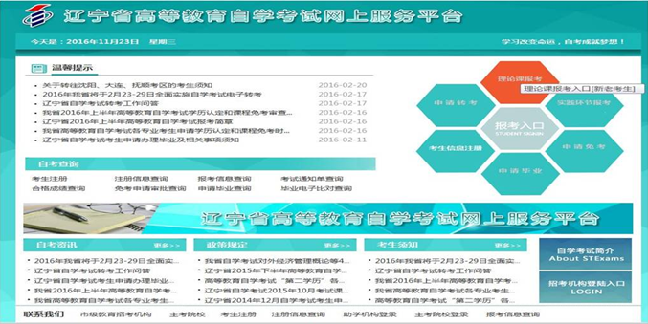

理论课程报考步骤2：进入理论课程报考登录页面，输入考生姓名、准考证号、密码及验证码，点击提交。
注：如果准考证号忘记，可以通过此页面有个准考证号查询，输入身份证号即可查到；如果密码忘记，可以点找回密码项可以找回。
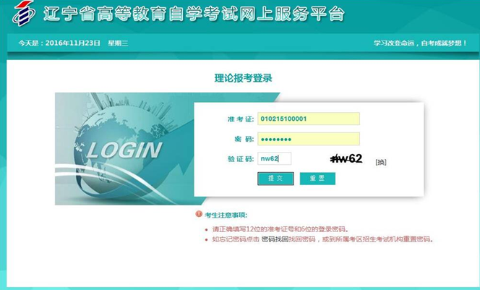
理论课程报考步骤3：进入理论课信息填报页面，下方栏目选择“本科专业”，层次和专业名称千万不要选错了，找到自己的对应专业。
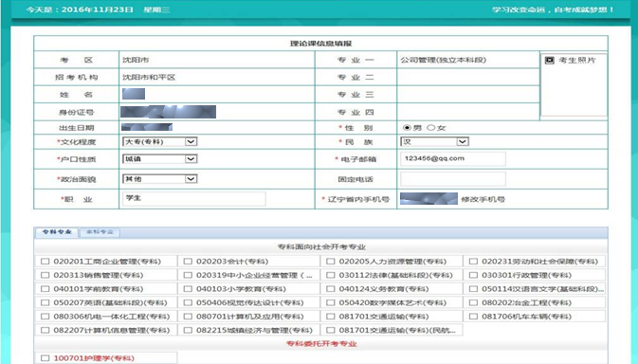

理论课程报考步骤4：选择报考专业，选择主考院校，点击“下一步”。
注意：主考学校务必选择正确，各专业的主考院校分别如下：视觉传达---鲁迅美术学院；动画设计----辽宁师范大学；市场营销---沈阳工业大学；服装设计与工程----大连工业大学；环境艺术设计----大连工业大学。
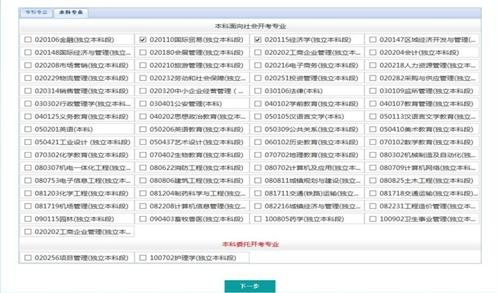
理论课程报考步骤5：进入理论科目报考，左下方红色标注的“查看合格课程”可以查看自己已经合格的课程。选择需要报考的科目，点击“下一步”。
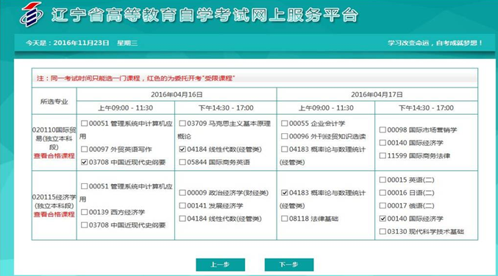

理论课程报考步骤6：进入“理论报考信息确认”界面，核对个人报考信息，务必准确无误,核对后选择中间“考生个人支付”，点击保存并支付。
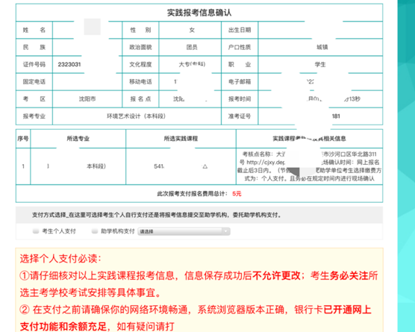

理论课程报考步骤7：进入支付页面，选择需要支付的银行，进行支付，理论课程报考费45元/科，自行支付，支付完成后，建议大家进行查看一下状态，必须显示“已支付”方为报考成功。
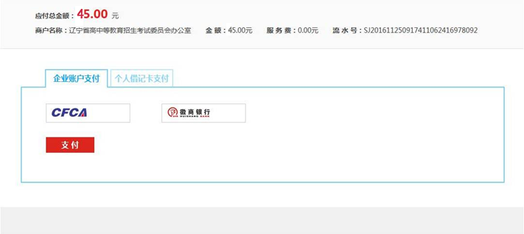
不明事宜可致电：024—89745899 进行咨询

实践课程报考说明：1.如果有的个别老考生还没有完成在网上注册的环节，需要在2019年2月25日至3月1日，每天9:00-22:00期间，进入辽宁招生考试服务平台，先完成网上注册，然后再在指定时间内进行实践课程报考。不明事宜可致电024—89745899咨询；2.实践课程考务费共分两部分组成，第一部分是考生需在网上支付报考费5元/科，第二部分考生需持网上报名成功后的截图，再以班级为单位交另一部分实践考务费，此部分考务费为代收代支，收缴后交给各相应的主考院校，以便对方组织实践考试；第二部分上交各主考学校的实践考务费为100元/科（毕业设计除外）；考生在网上报名结束后，请考生务必要在3月11日前上交另一部分给主考学校的实践考务费用，以便于进行实践课程考试安排，在校生以班级为单位上交此部门费用，毕业生直接上交到继续教育部，此费用为代收代支。

实践课程报考步骤1：登录网址http://zk.lnzsks.com/lnzk.wb （辽宁省高等教育自学考试网上服务平台）
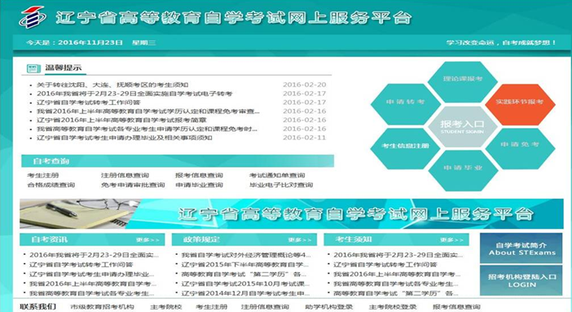
实践课程报考步骤2：进入理论课程报考登录页面，输入考生姓名、准考证号、密码及验证码，点击提交。
注：如果准考证号忘记，可以通过此页面有个准考证号查询，输入身份证号即可查到；如果密码忘记，可以点找回密码项可以找回。

实践课程报考步骤3：进入实践课信息填报页面，下方栏目选择“本科专业”，找到自己所报的专业，专业务必选择正确。
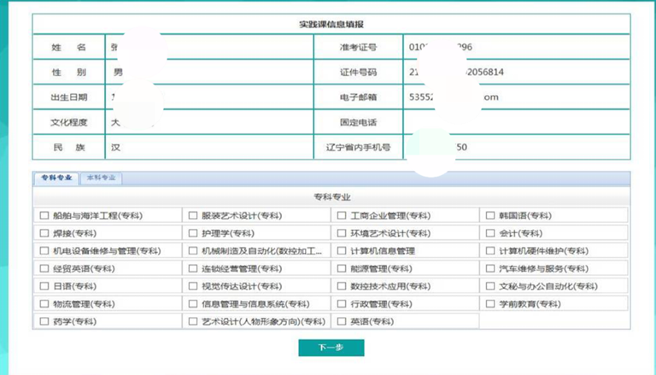
实践课程报考步骤4：选择主考院校，主考学校务必选择正确。
自考本科各专业的主考院校分别如下：视觉传达---鲁迅美术学院；动画设计----辽宁师范大学；市场营销---沈阳工业大学；服装设计与工程----大连工业大学；环境艺术设计----大连工业大学。
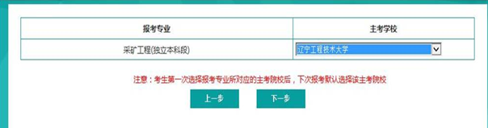
实践课程报考步骤5：进入实践科目报考，红色标注的“查看合格课程”可以查看合格的课程。选择需要报考的科目，点击“下一步”。
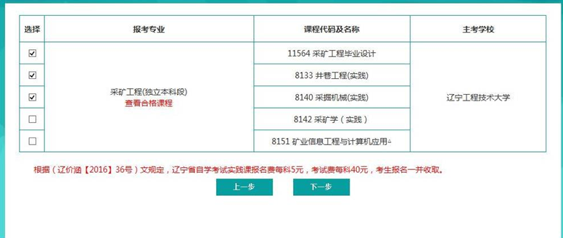
实践课程报考步骤6：进入“实践报考信息确认”界面，核对个人报考信息，务必准确无误,核对后选择中间“考生个人支付”，点击保存并支付。
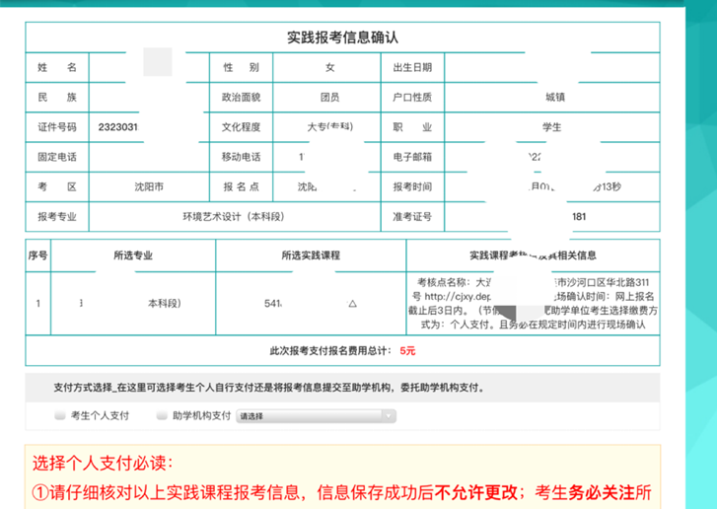

实践课程报考步骤7：进入支付页面，选择需要支付的银行，进行支付。支付完成可再次进入实践报考，查询状态为“已支付”即为网上报考完成。（注：建议选择建行进行支付）
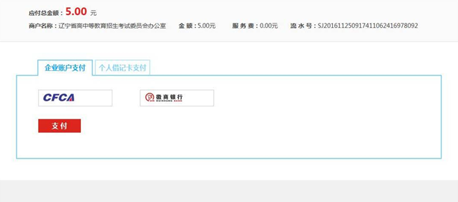
不明事宜可致电：024—89745899 进行咨询
继续教育部
2019年2月18日
附件1：理论报考科目安排表
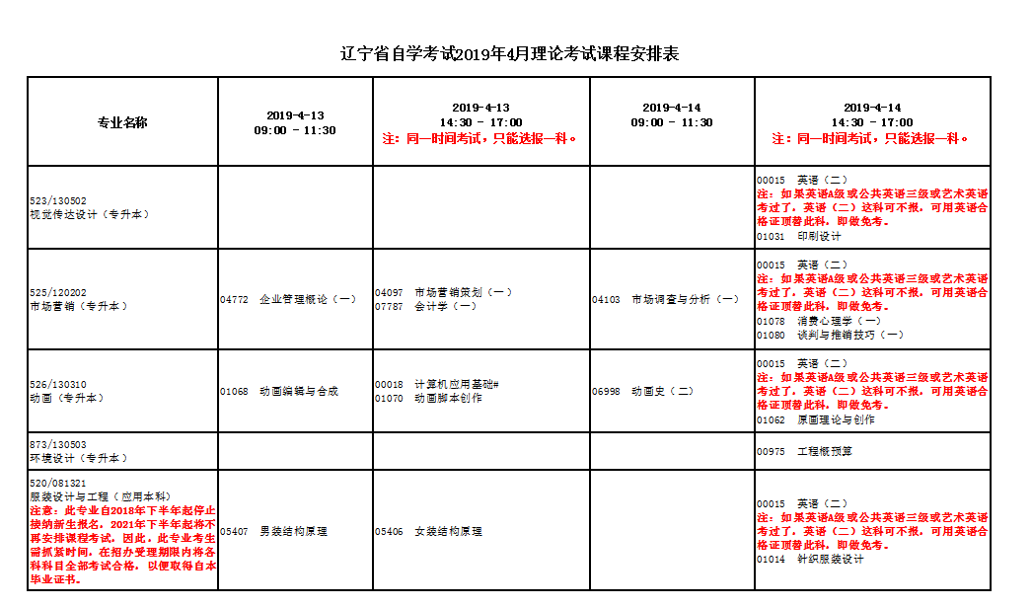
附件2：实践报考科目安排表
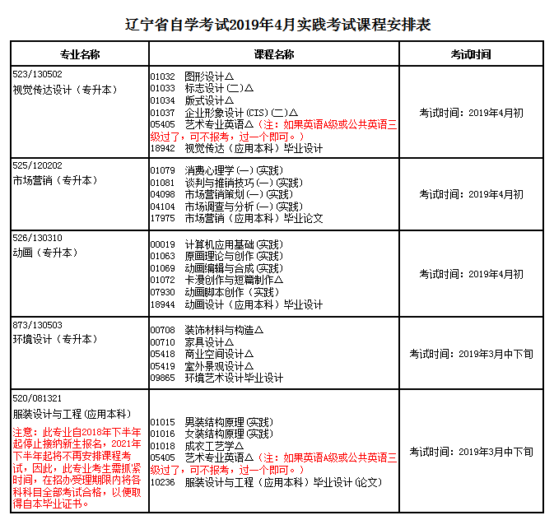

附件3：各班级实践报考统计表（样表）（此表要求上交格式为Excel文件，切勿上交World版本）
